빅 데이터 기술들이 어떤게 있는지 알아야 그것을 활용할 수 있다.
기술 자체는 바뀔 수 있지만 근본적인 흐름은 바뀌지 않는다.
즉 지금 시대의 필요한거는 소프트웨어를 구성하는데 어떤 부분에 어떤 능력을 가진 컴포넌트가 필요한지 인지하고 구축하는 과정이다.
이 수업은 이것들을 배우는 과목이다.
이 과목에서 기르는 점.
요사항을 구현하는데 어떤 능력이 요구되는가? 어떤 시스템에 어떤 솔루션이 필요한가?
그리고 그것들을 어떤 순서로 묶을것인가? 그것이 언제 필요하고, 언제 필요 없는것인가?
12주차에 배우는 것.
ㄴ
도구 상자와 계보 > 데이터 수집, 메시징 > 데이터 처리 > 데이터 저장 > 운영, 서빙
7주차에 중간고사 시험. 1 ~ 6주차 범위, 12주차 아키텍쳐 만든 뒤 발표를 하는게 목적.
12주차 아키텍쳐 구성 평가 요인
이 자리에 왜 이걸 넣었고, 어떠한 이유로 구성했는가? 이걸 설명할 수 있으면 됨.
전문가의 시점으로 학생의 정답이 맞거나 아니거나는 중요하지 않음. 이유 자체를 설명할 수 있으면 되는듯?

실습은 학교 서버 (웹 가상머신)에서 할 것.
12주차동안 레포지토리 하나를 만들고 거기에 작성해나간다.
포폴용으로는 좋아보인다. (이건 내 생각)

데이터가 지나가는 다섯 계층
수집 > 메시징 > 처리 > 저장 > 관측, 서빙.

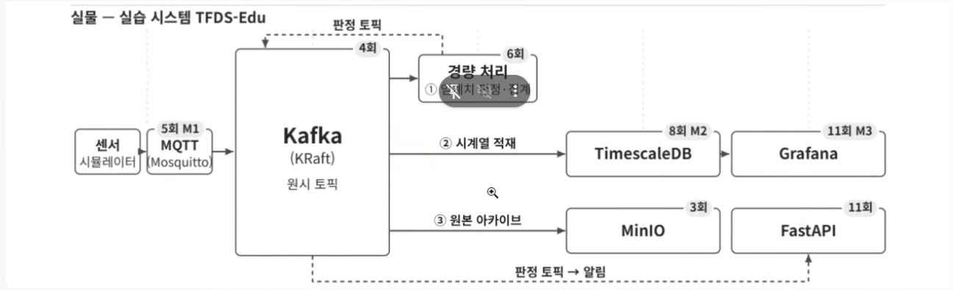
위 사진이 실제 구성할 기술과 내용이다.

Scale Up과 Scale Out의 차이를 설명함. 아는 내용이라 패스함.
하둡이라는 시스템이 분산 파일 시스템이 있다. 데이터 저장쪽에.
분산 파일 시스템을 쓰면 네트워크 속도에 매우 민감하다. 색인 속도는 의외로 분산파일 시승템이 더 빠르다. (색인 또한 나눠서 하기 때문)
Ex 빅데이터 서버(분산파일)에서는 10 / 100 네트워크를 쓰면 오히려 더 느리다.
1G여도 느리다.
과거에는 각 서버가 저장과 처리를 동시에 담당하게 설계되었다.
허나, 요즘은 계산과 저장을 분리하여 필요한 만큼 각자 늘린다.
Ex 통짜형이였던 과거는 계산과 저장이 동시에라 서버 한대를 스케일 아웃하면 자원이 남게된다. 허나 요즘은 계산이 필요하면 계산 자원을 늘리고, 저장 자원이 필요하면 저장만 늘린다.
디스크 기반 처리에서 메모리 기반 엔진으로.
디스크에 저장했던 이유는 처리도중 서버가 죽으면 데이터가 날라가기 때문이였다.
다만 메모리 기반으로 바뀐 이유가 있다 (이 부분을 못들었음)
여기서 더 나아가 스트리밍 우선으로 바뀌기도 함. 다만 이 방법은 연속적으로 처리하다가 중간에 뻣어버리면 전체가 죽어버리기에 스트리밍으로 병렬 처리를 하고 여럿이서 리스닝을 하다가 자려를 처리한다.
요즘은 컨테이너 + 오케스트레이션으로 관리한다.
여기에 더해서 서버 자체에 로컬 AI를 올려서 같이 하는 추세이다.
저장과 분석의 경계가 흐려지고 있고, 검색과 생성이 같은 파이프라인에 들어오게 된다.
결국 과거의 기술부터 큰 핵심은 변하지 않았으나, 각 기술의 한계를 알지 못하면 더 나아갈 수 없다.

RAID는 숫자가 오를때마다 네트워크 비용이 기하급수적으로 늘어난다.
저장소의 속도가 중요하냐, 용량이 중요하냐에 따라서 다른 시스템을 쓴다.
매 회차마다 어떤 유형의 문제를 푸는지 정의를 하고, 대표적으로는 어떤 솔루션이 있는지를 알고, 그 과정에서 최소한의 노력으로 적용한다. 그 후에 트레이드 오프를 비교한다.
즉. YAGNI를 지켜서 만든다.
도커의 경우 로컬만 사용할 수 있는 환경이 있다.
이 경우에는 로컬 레포지토리에다가 도커 이미지를 올리고, 그것을 실행시키게 만든다.

